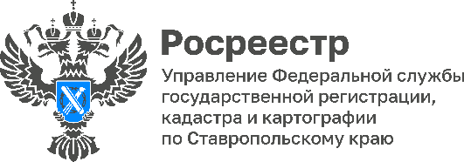

**Внесены изменения в Федеральный закон от 31.07.2020 № 248-ФЗ «О государственном контроле (надзоре) и муниципальном контроле в Российской Федерации» в части проведения профилактических визитов**

С 28.12.2024 в соответствии с Федеральным законом N 540-ФЗ «О внесении изменений в Федеральный закон «О государственном контроле (надзоре) и муниципальном контроле в Российской Федерации»» от 31.07.2020 N 248-ФЗ внесены изменения в отдельные законодательные акты. В частности, изменениями устанавливается два вида профилактических визитов: обязательный профилактический визит и профилактический визит по инициативе контролируемого лица.

Профилактический визит проводится в форме профилактической беседы инспектором по месту осуществления деятельности контролируемого лица либо путем использования видео-конференц-связи или мобильного приложения "Инспектор".

Так, законом предусмотрено проведение обязательных профилактических визитов, не учитывающих отказ контролируемого лица от их проведения, в отношении конкретных объектов контроля в зависимости от присвоенной им категории риска, а также обязательных профилактических визитов по поручению Президента Российской Федерации или Председателя Правительства Российской Федерации. Также, Правительством могут быть установлены иные случаи проведения обязательных профилактических визитов в отношении контролируемых лиц.

В рамках обязательного профилактического визита инспектор при необходимости проводит осмотр, истребование необходимых документов, отбор проб (образцов), инструментальное обследование, испытание, экспертизу.

Срок проведения обязательного профилактического визита теперь ограничен десятью рабочими днями, но может быть продлен при необходимости проведения экспертизы или испытаний. Если по итогам такого визита выявлены нарушения обязательных требований и они не устранены до окончания проведения визита, контролируемому лицу выдается предписание.

Второй вид профилактических визитов — по инициативе контролируемого лица. Такой визит возможен может быть проведен по его заявлению, если такое лицо относится к субъектам малого предпринимательства, является социально ориентированной некоммерческой организацией либо государственным или муниципальным учреждением. Подать заявление о проведении профилактического визита можно через портал «Госуслуги».

Новшеством является возможность, при согласии контролируемого лица, проведения инспектором отбор проб (образцов), инструментальное обследование, испытание. Однако предписания по итогам таких визитов выдаваться не могут.

Но есть существенная оговорка: если при проведении профилактического визита установлено, что объект представляет явную непосредственную угрозу причинения вреда (ущерба) охраняемым законом ценностям, инспектор незамедлительно организует проведение контрольного (надзорного) мероприятия, – ***отметил заместитель руководителя Управления Росреестра по Ставропольскому краю Сергей Роговой.***

Лятычевская Ангелина Станиславовна,

556-419